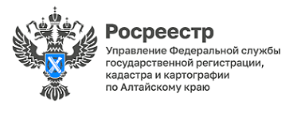
Вопрос-ответ: Кто может получить расширенную выписку из ЕГРН? И кто вправе получить сведения о лицах получивших информацию об объекте?
Пятков Василий с. Озерки

Если вы являетесь правообладателем квартиры, жилого дома, здания или земельного участка, вы можете запросить из Единого государственного реестра недвижимости подробные сведения об объекте недвижимости, запросив расширенную выписку. Важно: Всю информацию о недвижимости может получить только правообладатель объекта или лицо, упомянутое в ч. 13, 14 ст. 62 № 218-ФЗ от 13.07.2015 «О государственной регистрации недвижимости».

И отвечая на второй вопрос «Кто вправе получить сведения о лицах получивших информацию об объекте недвижимости» сообщаем, что сам собственник объекта недвижимости может получить справку о лицах, которые запрашивали информацию в отношении принадлежащего ему объекта недвижимого имущества.

Ведущий специалист-эксперт Тальменского отдела Елена Кузнецова

